## 第5点　巧用推论tan *θ*＝2tan *α*解决斜面上的平抛问题



做平抛运动的物体，落在斜面上时，就相当于告诉了我们物体的速度方向或位移方向，这时巧妙利用速度偏角*θ*与位移偏角*α*的关系tan *θ*＝2tan *α*，可以使问题迎刃而解.



F:\2015赵瑊\同步\物理\人教必修2\word\左括.TIF对点例题F:\2015赵瑊\同步\物理\人教必修2\word\右括.TIF　如图1所示，从倾角为*θ*的斜面上的*A*点，以水平速度*v*0抛出一个小球，不计空气阻力，它落在斜面上*B*点所用的时间为(　　)

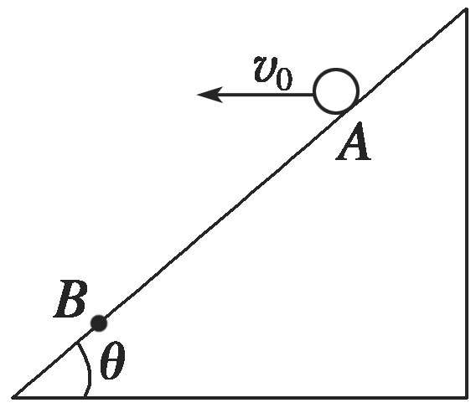

图1

A. B.

C. D.

解题指导　设小球落在*B*点时竖直速度为*vy*，速度与水平方向的夹角为*β*，由推论知tan *β*＝2tan *θ*，而且tan *β*＝，所以*vy*＝2*v*0tan *θ*，故*t*＝＝.

答案　B



1.一水平抛出的小球落到一倾角为*β*的斜面上时，其速度方向与斜面垂直，运动轨迹如图2中虚线所示.则小球在竖直方向下落的距离与水平方向通过的距离之比为(　　)

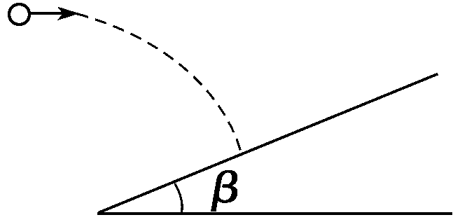

图2

A.tan *β* B.2tan *β*

C. D.

答案　D

解析　设小球在竖直方向下落的距离*y*与水平方向通过的距离*x*之比等于tan *α*，

即＝tan *α*，如图所示

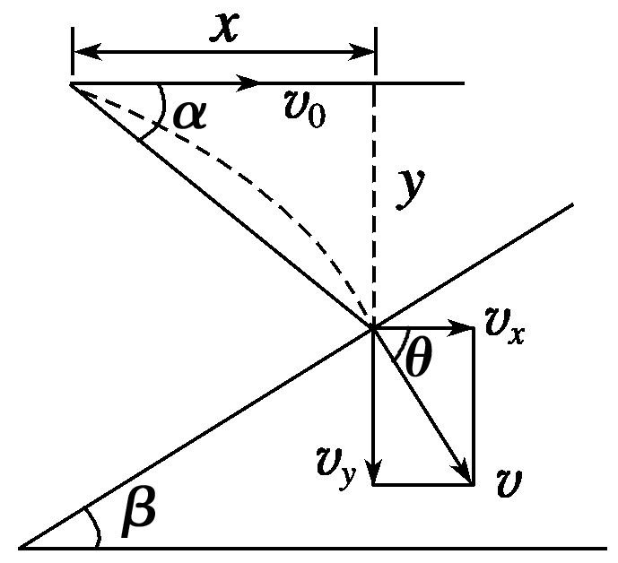

tan *θ*＝，又由于tan *θ*＝2tan *α*.

所以＝tan *α*＝，故选项D正确.

2.如图3所示，一物体自倾角为*θ*的固定斜面顶端沿水平方向抛出后落在斜面上，物体与斜面接触时速度与水平方向的夹角*φ*满足(　　)

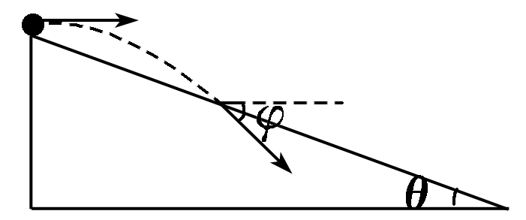

图3

A.tan *φ*＝sin *θ* B.tan *φ*＝cos *θ*

C.tan *φ*＝tan *θ* D.tan *φ*＝2tan *θ*

答案　D

解析　直接利用推论得出正确选项.